MAKALAH
Disusun untuk memenuhi salah satu Tugas Kelompok Akhir Semester Mata Kuliah
WEB PROGRAMMING 1
Dosen Pengajar : DENI GUNAWAN, M. Kom



Disusun oleh :
KELOMPOK 5
Nama : RESTU DIAH P (Ketua)
Nim : 1220804

Nama : RESTU FAUZI
Nim : 1220005

Nama : ASYIFA IRFANI KHAIRUNISA
Nim : 12201255

Nama : YUNIANDRI EKA SUSILOWATI
Nim : 12200783

SEMESTER II
DIPLOMA 3 JURUSAN SISTEM INFORMASI
UNIVERSITAS BINA SARANA INFORMATIKA
Kata Pengantar

Puji syukur kita panjatkan kehadirat Tuhan Yang Maha Esa, karena telah memberikan kesempatan pada kami untuk menyelesaikan makalah ini. Atas rahmat dan hidayah-Nya lah kami dapat menyelesaikan makalah yang berjudul “Web Informasi Universitas” tepat waktu.

Makalah ini disusun guna memenuhi tugas dosen pada mata kuliah Web Programming I di kampus Bina Sarana Informatika. Selain itu, kami juga berharap agar makalah ini dapat menambah wawasan bagi pembaca tentang Web Informasi Universitas.

Kami mengucapkan terima kasih kepada Bapak Deni Gunawan, M. Kom selaku Dosen yang telah mengajar dan membimbing kami. Semoga tugas yang telah diberikan ini dapat menambah pengetahuan dan wawasan terkait bidang yang dipelajari oleh kami. Kami juga mengucapkan terima kasih pada semua pihak yang telah membantu proses penyusunan makalah ini.

Kami menyadari makalah ini masih jauh dari kata sempurna. Oleh karena itu, kritik dan saran yang membangun akan kami terima demi kesempurnaan makalah ini.

Jakarta, 28 Juni 2021

Kelompok 5

DAFTAR ISI

KATA PENGANTAR ……………………………………………………………………………
DAFTAR ISI ……………………………………………………………………………………..
DAFTAR SIMBOL ………………………………………………………………………………

BAB I PENDAHULUAN
1.1. LATAR BELAKANG ………………………………………………………………………
1.2. TUJUAN …………………………………………………………………………………….

BAB II LANDASAN TEORI
2.1. KONSEP DASAR WEB ……………………………………………………………………
2.1.1. WEBSITE …………………………………………………………………………………
2.1.2. BAHASA PEMROGRAMAN ……………………………………………………………
2.1.3. DATABASE (BASIS DATA) ……………………………………………………………
2.1.4. ENTITY RELATIONSHIP DIAGRAM (ERD) …………………………………………

BAB III PEMBAHASAN
3.1. STUDI KASUS ……………………………………………………………………………
3.1.1. FLOWCHART …………………………………………………………………………..
3.1.2. TAMPILAN WEBSITE ………………………………………………………………...
3.1.3. PENJELASAN …………………………………………………………………………..

BAB IV PENUTUP
4.1. KESIMPULAN ……………………………………………………………………………
4.2. SARAN …………………………………………………………………………………….
4.3. DAFTAR PUSTAKA ………………………………………………………………………

DAFTAR SIMBOL

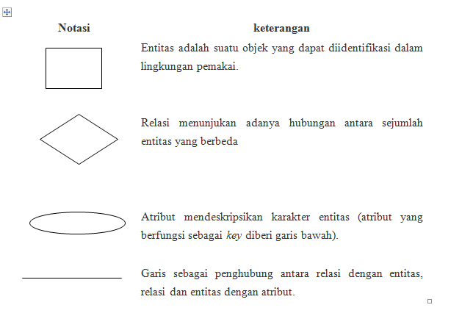

BAB I
PENDAHULUAN

  - Latar Belakang Masalah
Perkembangan aplikasi web semakin pesat sejak munculnya teknologi internet. Khususnya dalam penerimaan informasi, mulai dari dunia bisnis sampai dengan dunia pendidikan telah banyak memanfaatkan aplikasi web dalam kegiatan penjualan, promosi, belajar dan kegiatan lainnya dimana dibutuhkan pengiriman, penyebaran dan penerimaan informasi sehingga memberikan kemudahan bagi pengguna yang membutuhkan.

Teknologi internet sangat mendukung dalam hal penyampaian informasi khususnya dalam dunia pendidikan. Saat ini meski penggunaan internet sudah menjadi hal yang biasa bagi masyarakat, namun tidak dipungkiri bahwa dalam dunia pendidikan khususnya pada penyampaian informasi yang menyangkut kegiatan sekolah masih menggunakan media cetak. Dengan menggunakan media cetak, selain membutuhkan waktu yang relatif lama dalam hal penyebaran infromasi juga membutuhkan biaya yang tidak sedikit dalam hal pencetakan informasi karna membutuhkan banyak kertas untuk melakukan pencetakan informasi tersebut.

Dengan adanya masalah tersebut, penulis mencoba memberikan suatu bentuk pemecahan masalah beserta solusinya, yaitu dengan diadakannya perbaikan dalam sistem yang sedang berjalan. Sistem yang masih menggunakan media cetak harus disesuaikan dengan perkembangan teknologi dan kebutuhan.

Untuk memecahkan masalah tersebut, maka penulis membuat perancangan program dengan judul “Web Informasi Universitas”.

  - Tujuan
Tujuan dari Penyusunan Makalah ini adalah :
- Sebagai persyaratan untuk Nila Ulangan Akhir Semester di mata kuliah Web Programming I
- Sebagai pembelajaran dan pengalaman kami dalam pengelolaan sebuah proyek.
- Pembuatan Web Profil Universitas dan Sistem Penerimaan Mahasiswa Baru digunakan sebagai sarana informasi Universitas serta untuk mempermudah promosi dan informasi dari organisasi atau instansi tersebut.

BAB II
LANDASAN TEORI

2.1. Konsep Dasar Web
Website atau situs dapat diartikan sebagai kumpulan halaman yang menampilkan informasi data teks, data gambar diam atau gerak, data animasi, suara, video dan atau gabungan dari semuanya, baik yang bersifat statis maupun dinamis yang membentuk satu rangkaian bangunan yang saling terkait dimana masing-masing dihubungkan dengan jaringan-jaringan halaman (hyperlink). Bersifat statis apabila isi informasi website tetap, jarang berubah, dan isi informasinya searah hanya dari pemilik website. Bersifat dinamis apabila isi informasi website selalu berubah-ubah, dan isi informasinya interaktif dua arah berasal dari pemilik serta pengguna website. Contoh website statis adalah berisi profil perusahaan, sedangkan website dinamis adalah seperti Friendster, Multiply. Dalam perkembangannya, website statis hanya bisa di-update oleh pemiliknya saja, sedangkan website dinamis bisa di-update oleh pengguna maupun pemilik.

Dalam pengertian website lebih lanjut, situs web mewakili sekumpulan dari halaman web yang telah di kelola, yang berisi teks, gambar dan semua jenis file multi-media yang disajikan untuk perhatian dari pengguna internet denagan estetika dan cara yang mudah diakses. Semua website yang diaktifkan melalui Internet di sebut World Wide Web (WWW). Data yang terdapat di dalam website ini disusun dan dibuat agar dapat diakses oleh publik online dengan bantuan bahasa pemrograman seperti (X) HTML dan PHP, hanya untuk beberapa nama.

Pemrograman website adalah metode utama untuk mendefinisikan struktur dari sebuah website dan mengelola tindakan dalam menangani pengunjung yang menelusuri halaman-halamannya. Dengan kemampuan teknik desain web, informasi akan terstruktur dengan baik dan tampilan menjadi lebih bersahabat. Agar halaman web dapat dipresentasikan pada monitor pengunjung, kita perlu hosting pada server web, yang kemudian mereka mentransfer ke browser web melalui HTTP, protokol utama dari WWW dapat kita lihat pada awal setiap alamat situs.

Ada pengertian tentang Konsep Dasar Web, yaitu sebagai berikut:
- Dasar-dasar Pemrograman Berbasis Web.
Beberapa konsep dasar pemrograman berbasis web, yaitu:
- Komunikasi antara web browser dan web server berdasarkan protokol HTTP.
- Dokumen dan semua sumber daya apapun di jaringan yang dikehendaki di identifikasi dengan Universal Resource Locator (URL).
- Dokumen web ditulis berdasarkan standar HTML.
- Pemrograman sisi klien (client-side scripting) dan Java applet.
- Pemrograman sisi server (server-side scripting atau programming).

Sistem Berbasis Web atau Aplikasi Berbasis Web adalah sebuah sistem yang dibangun dengan konsep rekayasa web (web engineering) dan diaplikasikan secara online melalui media internet.

- World Wide Web
World Wide Web ("WWW", atau singkatnya "Web") adalah suatu ruang informasi dimana sumber-sumber daya yang berguna di identifikasi oleh pengenal global yang disebut Uniform Resource Identifier (URI). WWW sering dianggap sama dengan Internet secara keseluruhan, walaupun sebenarnya ia hanyalah bagian dari padanya.

- Web Browser
Web Browser adalah perangkat lunak yang mulanya hanya untuk menampilkan (rendering) dokumen web atau HTML. Namun saat ini, web browser harus mampu mengeksekusi JavaScript atau VBScript, menjalankan Java Applet, memahami dokumen XML, dan menjalankan dokumen tertentu dengan fasiltias plug-in seperti file.swf Macromedia Flash dan sebagainya. Disamping itu web browser juga mempunyai fasilitas kenyamanan pemakai seperti dapat membuka lebih dari satu jendela, manajemen alamat web yang bagus, pengamanan yang memadai dan sebagainya. Contoh: Internet Explorer, Mozilla Firefox, Opera.

- Web server
Web server adalah HTTP server sebagai penyedia dokumen yang diminta web browser. Saat ini, web server telah kompleks karena harus melayani banyak hal dan bahkan menjadi pusat layanan-layanan lain. Web server telah menjadi komponen terpenting di application server. Web server harus mampu melayani permintaan dokumen yang diminta web browser, dan mampu disetting berinteraksi dengan program JSP, ASP, PHP, secara CGI dan sebagainya. Contoh: Apache, IIS.

- Web service
Web service adalah suatu sistem perangkat lunak yang dirancang untuk mendukung dan berinteraksi antar sistem pada suatu jaringan. Web service digunakan sebagai suatu fasilitas yang disediakan oleh suatu website untuk menyediakan layanan (dalam bentuk informasi) kepada sistem lain, sehingga sistem lain dapat berinteraksi dengan sistem tersebut melalui layanan-layanan (service) yang disediakan oleh suatu sistem yang menyediakan web service. Web service menyimpan data informasi dalam format XML, sehingga data ini dapat diakses oleh sistem lain walaupun berbeda platform, sistem operasi, maupun bahasa compiler.

- Web Programming
Web dapat dikategorikan menjadi dua, yaitu:
  - Web Static: Web yang menampilkan informasi-informasi yang sifatnya statis (tetap).
  - Web Dinamis atau Interaktif: Web yang menampilkan informasi serta dapat berinteraksi dengan user yang sifatnya dinamis. Sehingga untuk membuat web dinamis dibutuhkan kemampuan pemrograman web.

- Hypertext Transfer Protocol (HTTP)
HTTP adalah protokol level aplikasi untuk sistem informasi hypermedia tersebar. Protokol ini generik yang dapat dimanfaatkan banyak tugas selain untuk hypertext. HTTP adalah bahasa komunikasi antara web browser dan web server, dimana kebanyakan komunikasi ini di luar perhatian pemakai web browser.

- Hypertext Markup Language (HTML)
HTML merupakan bahasa markup paling popular, disusul eXtensible Markup Language (XML). XML adalah bahasa yang digunakan untuk membuat bahasa markup lain yaitu Wireless Markup Language (WML). Bahasa markup bukan bahasa pemrograman. Oleh karena itu, penyebutan bahasa pemrograman HTML adalah kurang tepat.

- XML (eXtended Markup Language)
XML adalah bahasa markup yang digunakan untuk menyimpan data (tidak ada program) dan tidak tergantung dengan tools tertentu (seperti editor, dbms, compiler dan sebagainya).

2.1.1. Website
Website adalah kumpulan dari halaman - halaman situs, yang terangkum dalam sebuah domain atau subdomain, yang tempatnya berada di dalam World Wide Web ( WWW ) di dalam Internet. Sebuah halaman web biasanya berupa dokumen yang ditulis dalam format HTML (Hyper Text Markup Language), yang selalu bisa diakses melalui HTTP, yaitu sebuah protokol yang menyampaikan informasi dari server website untuk ditampilkan kepada para pemakai melalui web browser dan Website atau situs dapat juga diartikan sebagai kumpulan halaman yang menampilkan informasi data teks, data gambar diam atau gerak, data animasi, suara, video dan atau gabungan dari semuanya, baik yang bersifat statis maupun dinamis yang membentuk satu rangkaian bangunan yang saling terkait dimana masing-masing dihubungkan dengan jaringan-jaringan halaman (hyperlink).

Secara garis besar, website bisa digolongkan menjadi 3 bagian yaitu:
    - Website Statis
Website Statis adalah web yang mempunyai halaman tidak berubah. Artinya adalah untuk melakukan perubahan pada suatu halaman dilakukan secara manual dengan mengedit code yang menjadi struktur dari website tersebut.

    - Website Dinamis
Website Dinamis merupakan website yang secara struktur diperuntukan untuk update sesering mungkin. Biasanya selain utama yang bisa diakses oleh user pada umumnya, juga disediakan halaman backend untuk mengedit konten dari website. Contoh umum mengenai website dinamis adalah web berita atau web portal yang didalamnya terdapat fasilitas berita, polling dan sebagainya

    - Website Interaktif
Website Interaktif adalah web yang saat ini memang sedang booming. Salah satu contoh website interaktif adalah blog dan forum. Di website ini user bisa berinteraksi dan beradu argument mengenai apa yang menjadi pemikiran mereka. Biasanya website seperti memiliki moderator untuk mengatur supaya topik yang diperbincangkan tidak keluar jalur.

2.1.2. Bahasa Pemrograman
Java adalah bahasa pemrograman yang multi platform dan multi device. Sekali anda menuliskan sebuah program dengan menggunakan Java, anda dapat menjalankannya hampir di semua komputer dan perangkat lain yang support Java, dengan sedikit perubahan atau tanpa perubahan sama sekali dalam kodenya. Aplikasi dengan berbasis Java ini dikompulasikan ke dalam p-code dan bisa dijalankan dengan Java Virtual Machine. Fungsionalitas dari Java ini dapat berjalan dengan platform System Operation yang berbeda karena sifatnya yang umum dan non-spesifik.

PHP adalah singkatan dari "PHP: Hypertext Prepocessor", yaitu bahasa pemrograman yang digunakan secara luas untuk penanganan pembuatan dan pengembangan sebuah situs web dan bisa digunakan bersamaan dengan HTML. PHP diciptakan oleh Rasmus Lerdorf pertama kali tahun 1994. Pada awalnya PHP adalah singkatan dari "Personal Home Page Tools". Selanjutnya diganti menjadi FI ("Forms Interpreter"). Sejak versi 3.0, nama bahasa ini diubah menjadi "PHP: Hypertext Prepocessor" dengan singkatannya "PHP". PHP versi terbaru adalah versi ke-5. Berdasarkan survey Netcraft pada bulan Desember 1999, lebih dari sejuta site menggunakan PHP, di antaranya adalah NASA, Mitsubishi, dan RedHat.

HTML dalah singkatan dari HyperText Markup Language yaitu bahasa pemrograman standar yang digunakan untuk membuat sebuah halaman web, yang kemudian dapat diakses untuk menampilkan berbagai informasi di dalam sebuah penjelajah web Internet (Browser). HTML dapat juga digunakan sebagai link link antara file-file dalam situs atau dalam komputer dengan menggunakan localhost, atau link yang menghubungkan antar situs dalam dunia internet.

Supaya dapat menghasilkan tampilan wujud yang terintegerasi Pemformatan hiperteks sederhana ditulis dalam berkas format ASCII sehingga menjadi halaman web dengan perintah-perintah HTML.
HTML merupakan sebuah bahasa yang bermula bahasa yang sebelumnya banyak dipakai di dunia percetakan dan penerbirtan yang disebut Standard Generalized Markup Language (SGML).

Jquery merupakan suatu framework (library) Javascript yang menekankan bagaimana interaksi antara Javascript dan HTML. JQuery pertama kali dirilis pada tahun 2006 oleh John Resig. Pada perkembangannya JQuery tidak sekedar sebagai framework Javascript, namun memiliki kehandalan dan kelebihan yang cukup banyak. Hal tersebut menyebabkan banyak developer web menggunakannya. JQuery memiliki slogan “Write less, do more” yang kurang lebih maksudnya adalah kesederhanaan dalam penulisan code, tapi dengan hasil yang lebih banyak.

JQuery merupakan library open source dengan lisensi GNU General Public License dan MIT License. Dari sisi ukurannya, framework JQuery sungguh ramping, hanya sekitar 20 KB dan hanya terdiri dari satu file. Namun demikian, bagi yang menginginkan fungsi lebih, JQuery memungkinkan penambahan fungsionalitas dalam bentuk plugin. Saat ini tersedia ribuan plugin yang dapat diperoleh secara gratis di internet.

2.1.3. Database (Basis Data)
Database atau basis data adalah kumpulan data yang disimpan secara sistematis di dalam komputer dan dapat diolah atau dimanipulasi menggunakan perangkat lunak (program aplikasi) untuk menghasilkan informasi. Pendefinisian basis data meliputi spesifikasi berupa tipe data, struktur, dan juga batasan-batasan data yang akan disimpan. Basis data merupakan aspek yang sangat penting dalam sistem informasi dimana basis data merupakan gudang penyimpanan data yang akan diolah lebih lanjut. Basis data menjadi penting karena dapat menghidari duplikasi data, hubungan antar data yang tidak jelas, organisasi data, dan juga update yang rumit.

Proses memasukkan dan mengambil data ke dan dari media penyimpanan data memerlukan perangkat lunak yang disebut dengan sistem manajemen basis data (database management system | DBMS). DBMS merupakan sistem perangkat lunak yang memungkinkan user untuk memelihara, mengontrol, dan mengakses data secara praktis dan efisien. Dengan kata lain semua akses ke basis data akan ditangani oleh DBMS. Ada beberapa fungsi yang harus ditangani DBMS yaitu mengolah pendefinisian data, dapat menangani permintaan pemakai untuk mengakses data, memeriksa sekuriti dan integriti data yang didefinisikan oleh DBA (Database Administrator), menangani kegagalan dalam pengaksesan data yang disebabkan oleh kerusakan sistem maupun disk, dan menangani unjuk kerja semua fungsi secara efisien.

Tujuan utama dari DBMS adalah untuk memberikan tinjauan abstrak data kepada user (pengguna). Jadi sistem menyembunyikan informasi tentang bagaimana data disimpan, dipelihara, dan tetap dapat diambil (akses) secara efisien. Pertimbangan efisien di sini adalah bagaimana merancang struktur data yang kompleks tetapi masih tetap bisa digunakan oleh pengguna awam tanpa mengetahui kompleksitas strukturnya.

MySQL adalah sistem manajemen database SQL yang bersifat Open Source dan paling populer saat ini. Sistem Database MySQL mendukung beberapa fitur seperti multithreaded, multi-user, dan SQL database managemen sistem (DBMS). Database ini dibuat untuk keperluan sistem database yang cepat, handal dan mudah digunakan.

Ulf Micheal Widenius adalah penemu awal versi pertama MySQL yang kemudian pengembangan selanjutnya dilakukan oleh perusahaan MySQL AB. MySQL AB yang merupakan sebuah perusahaan komersial yang didirikan oleh para pengembang MySQL. MySQL sudah digunakan lebih dari 11 millar instalasi saat ini.

2.1.4. Entity Relationship Diagram (ERD)
A. Pengertian Entity Relationship Diagram (ERD)
Menurut Sutanta (2011:91) “Entity Relationship Diagram (ERD) merupakan suatu model data yang dikembangkan berdasarkan objek.” Entity Relationship Diagram (ERD) digunakan untuk menjelaskan hubungan antar data dalam basis data kepada pengguna secara logis. Entity Relationship Diagram (ERD) didasarkan pada suatu persepsi bahwa real world terdiri atas obyek-obyek dasar tersebut.

Penggunaan Entity Relationship Diagram (ERD) relatif mudah dipahami, bahkan oleh para pengguna yang awam. Bagi perancang atau analis sistem, Entity Relationship Diagram (ERD) berguna untuk memodelkan sistem yang nantinya basis data akan di kembangkan. Model ini juga membantu perancang atau analis sistem pada saat melakukan analis dan perancangan basis data karena model ini dapat menunjukkan macam data yang dibutuhkan dan kerelasian antardata didalamnya.

B. Komponen Entity Relationship Diagram (ERD)
Komponen Entity Relationship Diagram menurut Sutanta (2011:91) adalah sebagai berikut :
- Entitas
Entitas merupakan suatu objek yang dapat dibedakan dari lainnya yang dapat diwujudkan dalam basis data. Objek dasar dapat berupa orang, benda, atau hal yang keterangannya perlu disimpan didalam basis data. Untuk menggambarkan sebuah entitas digunakan aturan sebagai berikut :
- Entitas dinyatakan dengan simbol persegi panjang.
- Nama entitas dituliskan didalam simbol persegi panjang.
- Nama entitas berupa kata benda, tunggal.
- Nama entitas sedapat mungkin menggunakan nama yang mudah dipahami dan dapat menyatakan maknanya dengan jelas.

- Atribut
Atribut merupakan keterangan-keterangan yang terkait pada sebuah entitas yang perlu disimpan dalam basis data. Atribut berfungsi sebagai penjelas pada sebuah entitas. Untuk menggambarkan atribut digunakan aturan sebagai berikut:
- Atribut digambarkan dengan simbol ellips.
- Nama atribut dituliskan didalam simbol ellips.
- Nama atribut merupakan kata benda, tunggal.
- Nama atribut sedapat mungkin menggunakan nama yang mudah dipahami dan dapat menyatakan maknanya dengan jelas.
- Relasi
Relasi merupakan hubungan antara sejumlah entitas yang berasal dari himpunan entitas yang berbeda. Aturan penggambaran relasi adalah sebagai berikut :
- Relasi dinyatakan dengan simbol belah ketupat.
- Nama relasi dituliskan didalam simbol belah ketupat.
- Nama relasi berupa kata kerja aktif.
- Nama relasi sedapat mungkin menggunakan nama yang mudah dipahami dan dapat menyatakan maknanya dengan jelas.

BAB III
PEMBAHASAN

3.1. Studi Kasus
Dimulai dengan pencarian referensi berupa buku-buku internet informasi lainnya. Referensi yang telah ada kemudian dilakukan pencarian data yang diperlukan untuk membuat sistem informasi Universitas berbasis web menggunakan php dan mysql. Perancangan website dilakukan agar dalam pembuatan website bisa menjadi mudah dengan bantuan data-data yang telah dikumpulkan.

3.1.1. Flowchart
A. Flow Direction Symbols
Flow direction symbols atau connecting line digunakan untuk menghubungkan satu simbol
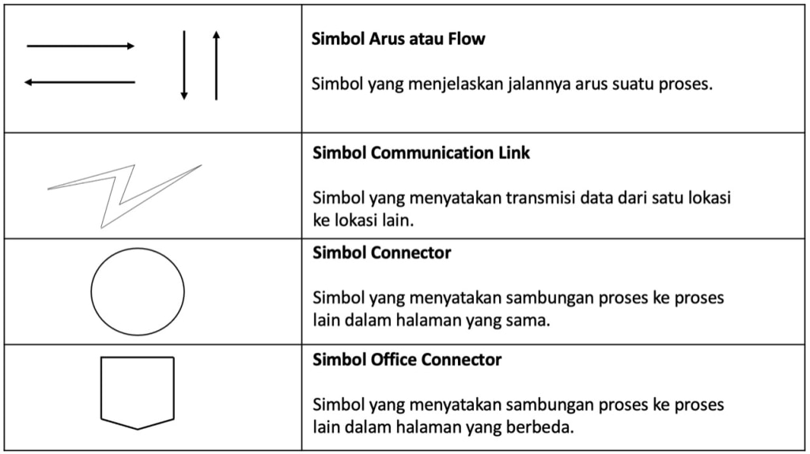
dengan simbol lainnya. Berikut adalah contohnya:

B. Processing Symbols
Simbol ini menjelaskan jenis operasi pengolahan dalam suatu proses atau prosedur. Berikut
contoh processing symbols:

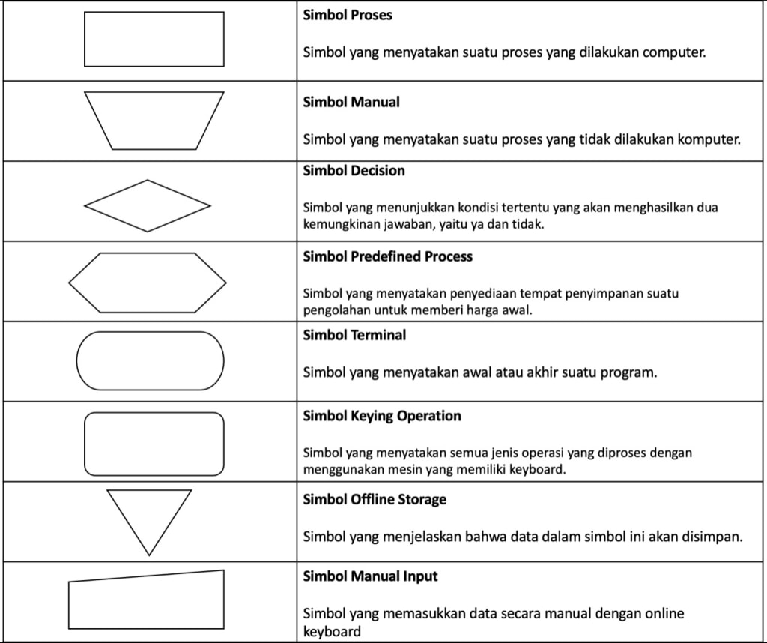

C. Simbol Input atau Output
Simbol input atau output menunjukkan jenis peralatan yang digunakan sebagai media input
atau output. Ada beberapa simbol input dan output, di antaranya:

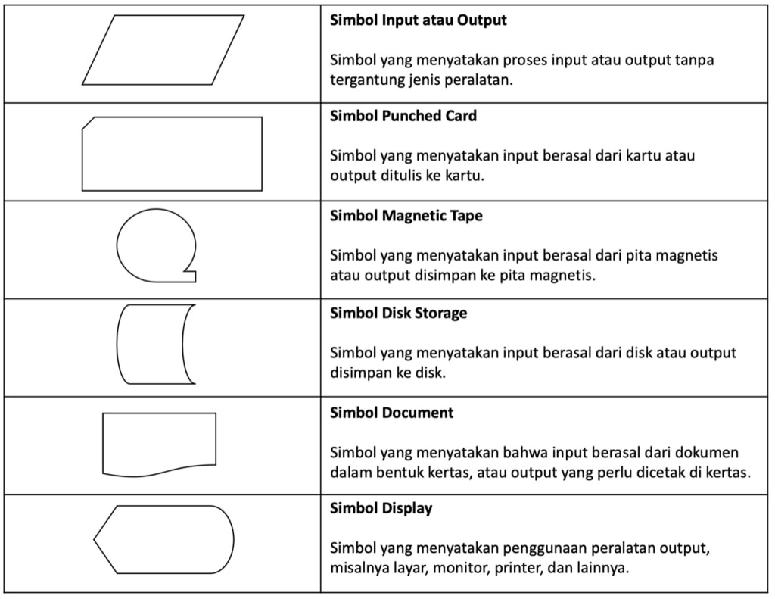

Flowchart Website

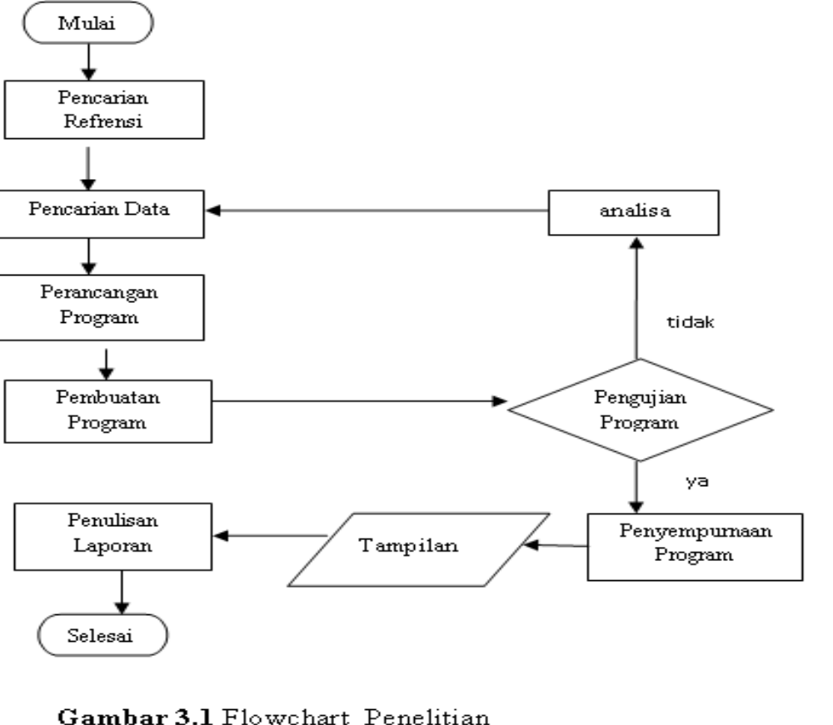

3.1.3. Tampilan Website


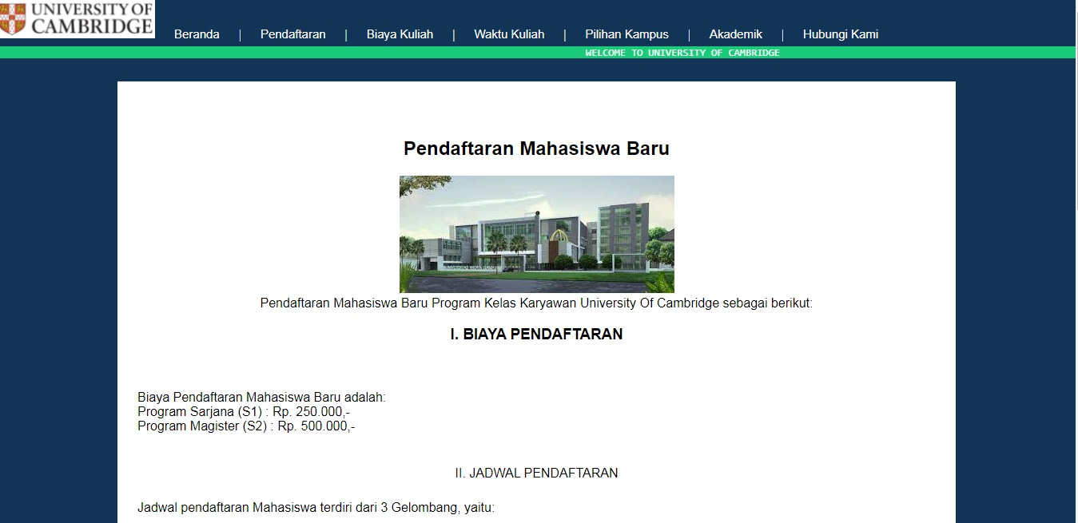

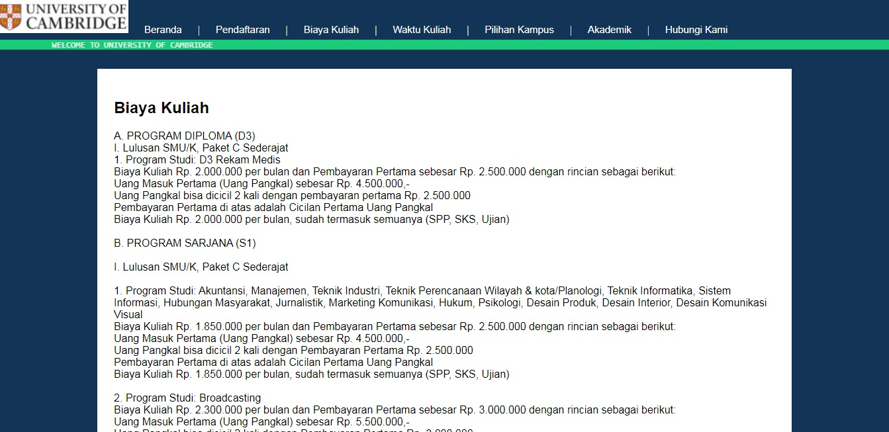

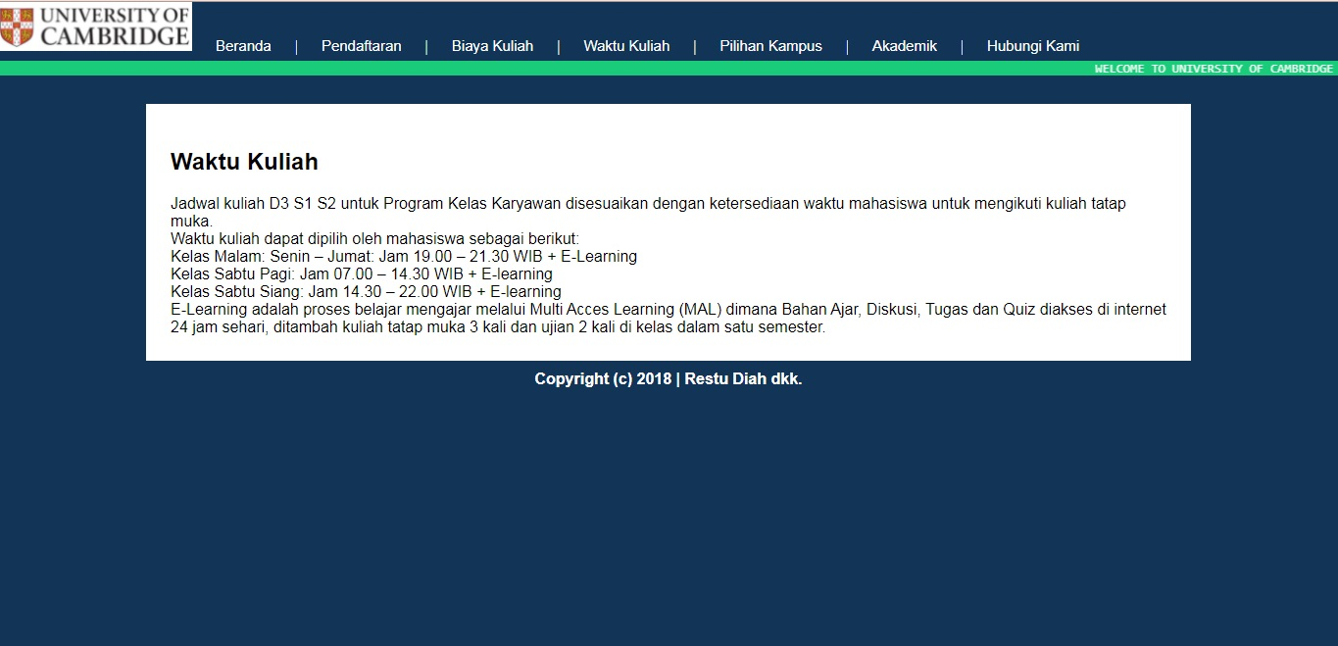

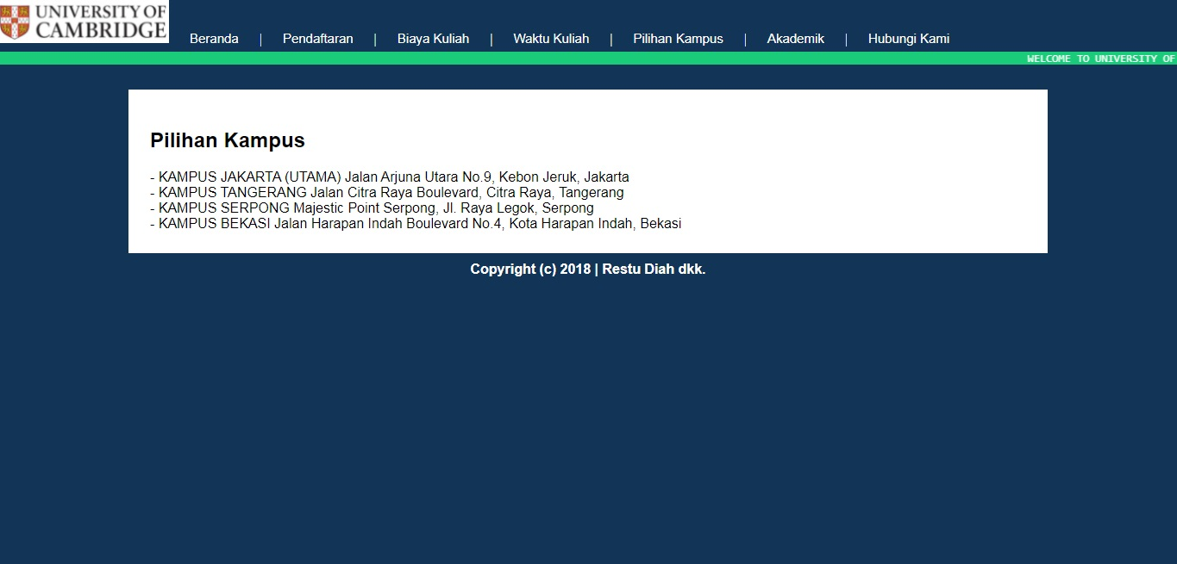

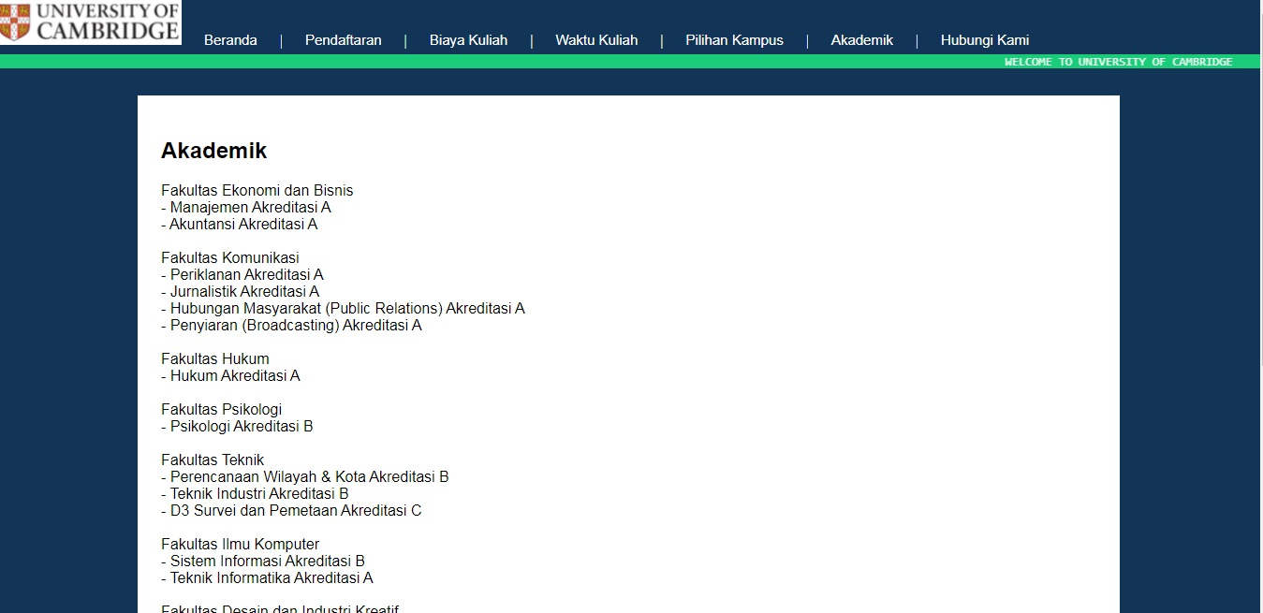

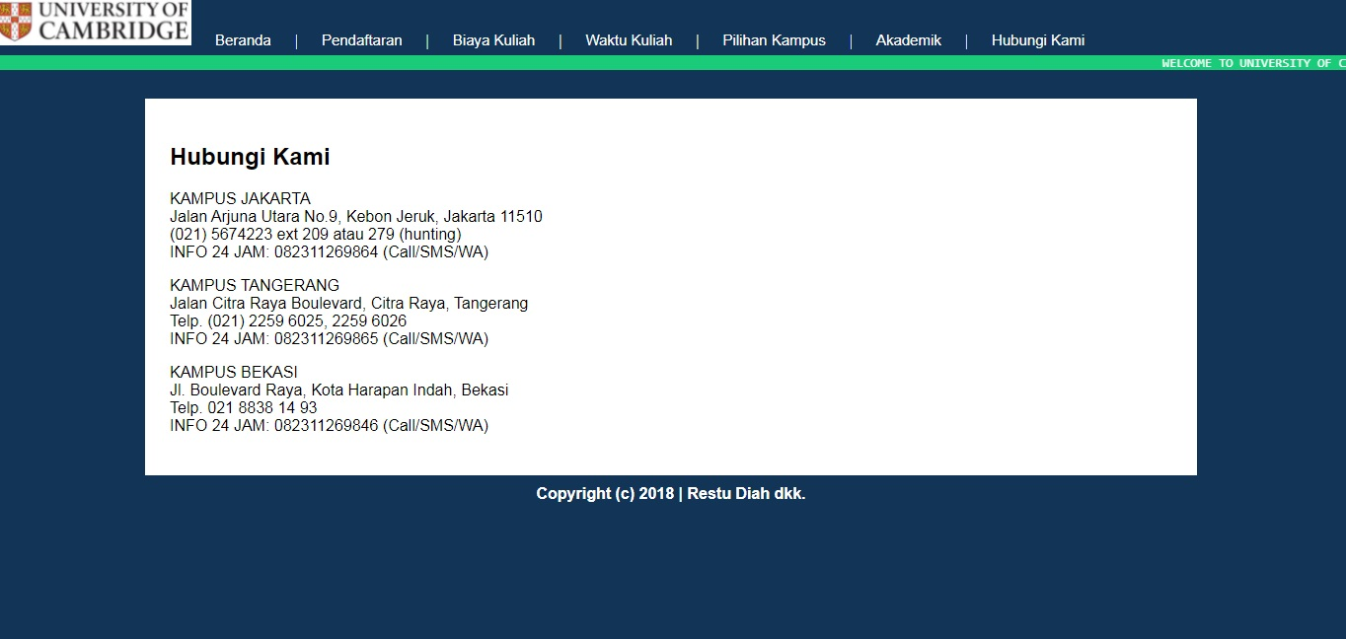

3.1.4. Penjelasan
A. Header
Header terletak di bagian paling atas halaman website. Header berisi informasi singkat web
seperti logo website, title dan tagline website. Header ini selalu sama pada setiap halaman
website.

B. Body
Body merupakan bagian utama yang berisi Penjelasan yang ingin disampaikan pemilik
website kepada pengunjung atau pembaca. kebanyakan website meletakkan isi di bawah
header.

C. Footer
Footer adalah merupakan kaki halaman website. Footer berisi informasi pemilik website,
copyright dan desainer website.

BAB IV
PENUTUP

4.1. Kesimpulan
Saat ini masyarakat indonesia ingin lebih cepat dalam hal apapun, termasuk dalam hal berbelanja. Oleh karenanya dengan adanya web atau situs perbelanjaan (toko online) dapat mempermudah aktifitas manusia dalam hal transaksi pembelian barang disuatu situs tanpa harus ke suatu tempat yang jauh. Selain kemudahan berbelanja, masyarakat juga dapat memilih barang dan mencari barang berdasarkan harga yang diinginkan. Hal ini pula menjadi ajang wirausahawan khususnya penjual dalam memasarkan produknya secara luas.

4.2. Saran
Dengan adanya kemudahan bertransaksi online pembelian barang, banyak kelemahan yang tidak disadari. Salah satunya adalah pembeli harus cermat dalam memilih toko online yang terpercaya, hal ini agar pembeli terhindar dari penipuan.

4.3. Daftar Pustaka
https://drive.google.com/drive/folders/1Jvwv1Zsiyoq--zJ_L5s3Q-NBpIBjsque?usp=sharing
http://andre.web.id/2014/05/struktur-navigasi-website.html
http://andre.web.id/2014/05/struktur-navigasi-website.html
http://belajar-komputer-mu.com/pengertian-pemrograman-java-kelebihan-dan-kekurangan/
http://hastomo.net/php/pengertian-dan-kelebihan-database-mysql/
http://id.wikibooks.org/wiki/Pemrograman_PHP/Pendahuluan/Pengertian_PHP
http://intanstemapal24.blogspot.com/2014/08/pengertian-erd-entity-relationship.html
http://mypctutorel.blogspot.com/2013/11/pengertian-dan-fungsi-html-hypertext.html
http://pendidikanpekanbaru.blogspot.com/2013/02/konsep-dasar-website.html
http://tegararian.blogspot.com/2013/03/pengertian-website.html
http://termasmedia.com/65-pengertian/69-pengertian-database.html
http://wsilfi.staff.gunadarma.ac.id/
https://yusufmohammed.wordpress.com/home/jenis-dan-pengertian-dasar-tentang-web/

